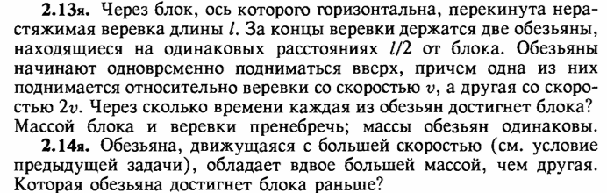

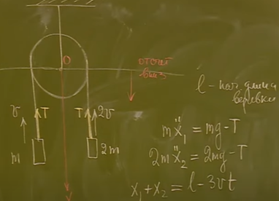 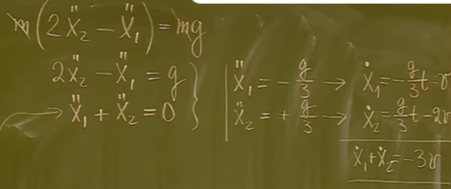

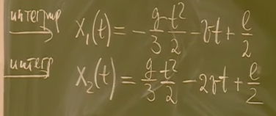 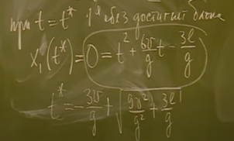

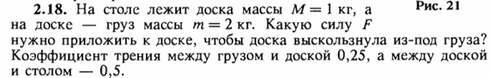

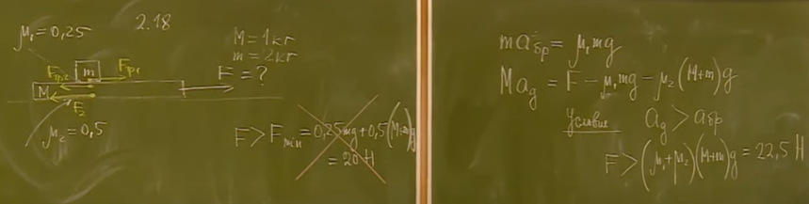

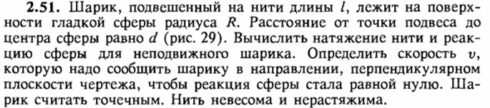

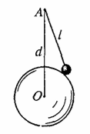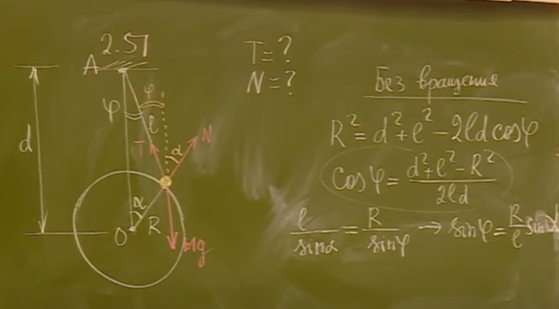

Теперь пишем уравнение моментов относительно точки $A$.

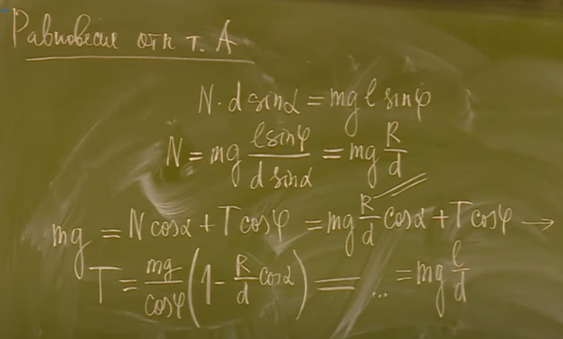

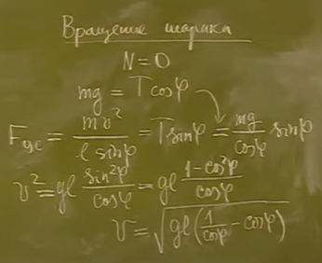Проекция на вертикальную ось

$$mg=T\cos{φ}$$

По горизонтальной оси





$$T\sin{φ}=ma_{ц}=\frac{mv^{2}}{r}$$

$$r=l\sin{φ}$$

Это задача Эйлера. Нужно рассмотреть элемент шнура, написать для него уравнение Ньютона и свести решение к дифференциальному уравнению.

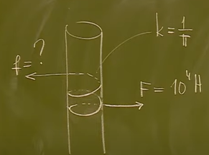 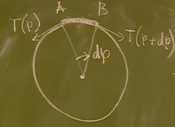

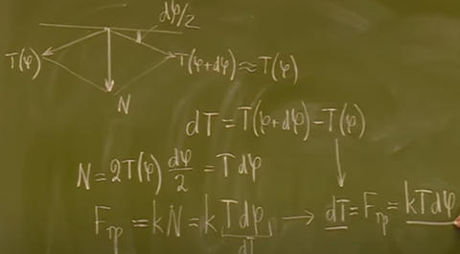 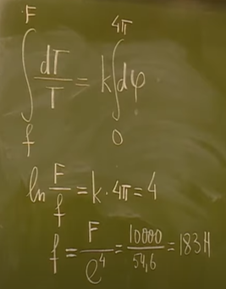

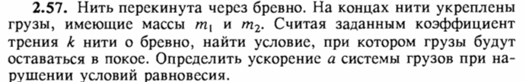

Задача решается, как и предыдущая. Дальше следует написать уравнение движения и заметить, что натяжение нитей не равно друг другу из-за силы трения.

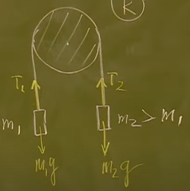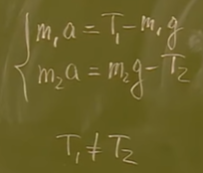

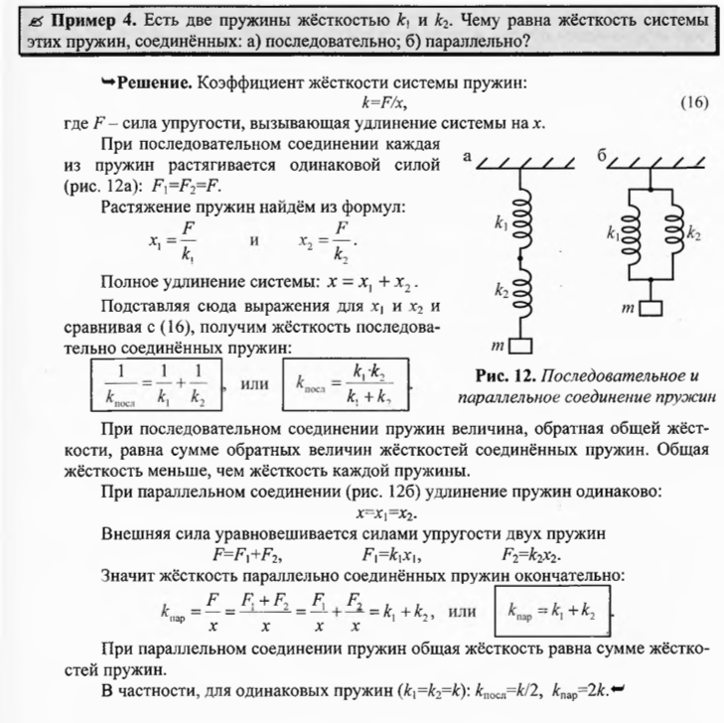

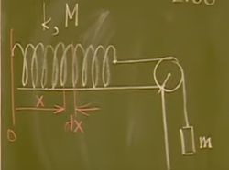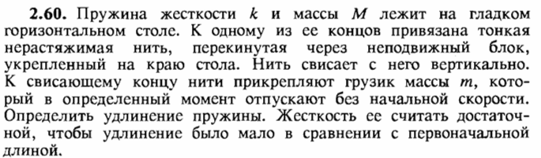

**Решение**. Вес пружины влияет на ее растяжение. Рассмотрим элемент пружины $dx$. В начале координат такой элемент не испытывает напряжения, а чем дальше от начала, тем напряжение больше.

Ускорение найдется из закона Ньютона для груза и пружины

$$mg-T=ma, T=Ma$$

$$mg=a\left(m+M\right)→a=g\frac{m}{m+M}$$

Найдем жесткость пружины на участке $dx$. Мы знаем, что если пружины соединены последовательно, то полная жесткость

$$\frac{1}{k}=\frac{1}{k_{л}}+\frac{1}{k_{dx}}+\frac{1}{k_{п}}=\frac{1}{k_{dx}}+\left(\frac{1}{k_{dx}}+\frac{1}{k_{п}}\right)=\frac{1}{k_{dx}}+\frac{1}{k_{остальное}}$$

Т.е. можно рассмотреть пружинку, разделенную на две части – нашу часть и все остальное. Это и делается дальше.

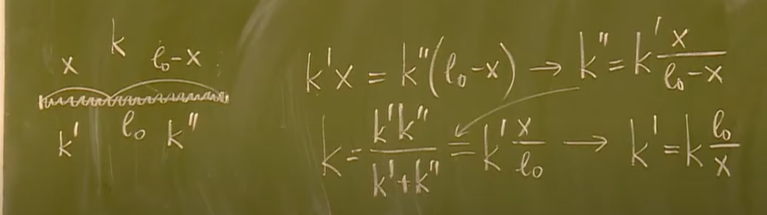 Итак, жесткость элемента $dx$ равна $\left(x→dx\right)$

$$k^{'}=k\frac{l_{0}}{dx}$$

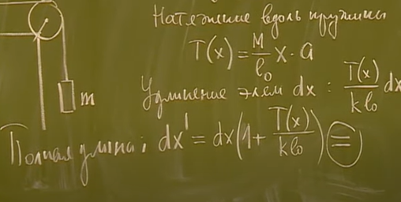а удлинение по закону Гука:

$$d\left(dx\right)=\frac{T\left(x\right)}{k^{'}}=\frac{T\left(k\right)}{kl_{0}}dx$$

Оно создается силой

$$T\left(x\right)=\frac{M}{l_{0}}x∙a$$

$$d\left(dx\right)=\frac{\frac{M}{l_{0}}x∙a}{k\frac{l_{0}}{dx}}=\frac{Mxa}{kl_{0}^{2}}dx$$

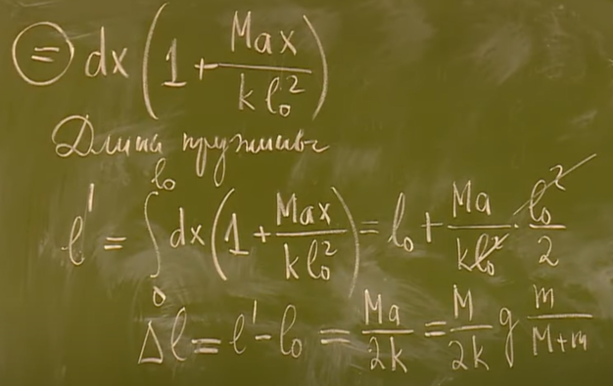Полная длина выделенного участка теперь

$$dx+ d\left(dx\right)=dx\left(1+\frac{Mxa}{kl_{0}^{2}}\right)$$

**Задача**. Моторная лодка массой $m$ разгоняется с места под действием тягового усилия $F=F_{0}\left(1-\frac{v}{u}\right)$, где $F_{0}=\frac{ku^{2}}{2}$- усилие винта для покоящейся лодки, $u=const$. Сопротивление воды $F_{сопр}=kv^{2}$. Найти время достижения лодкой скорости $v=\frac{u}{4}$.

Подсказка: при интегрировании воспользоваться разложением

$$\frac{1}{\left(x+a\right)(x+b)}=\frac{A}{x+a}+\frac{B}{x+b}$$

Решение.

